<https://xd.adobe.com/view/0caba3de-d50c-4686-b5fa-f63ab162b303-59f8/>

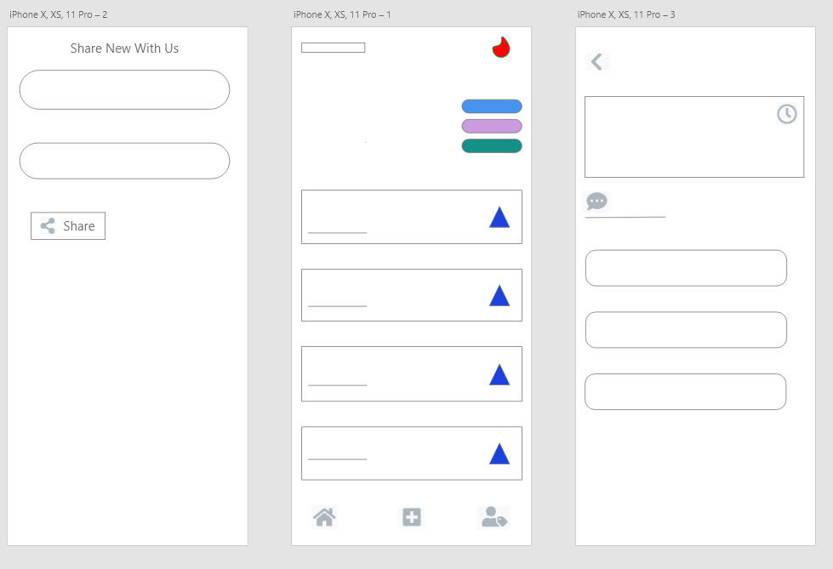

Planlanan dizayn taslağı.Lakin geliştirme sürecinde yaşanılan problemler sonucunda dizaynda değişikler yapılarak proje geliştirildi.